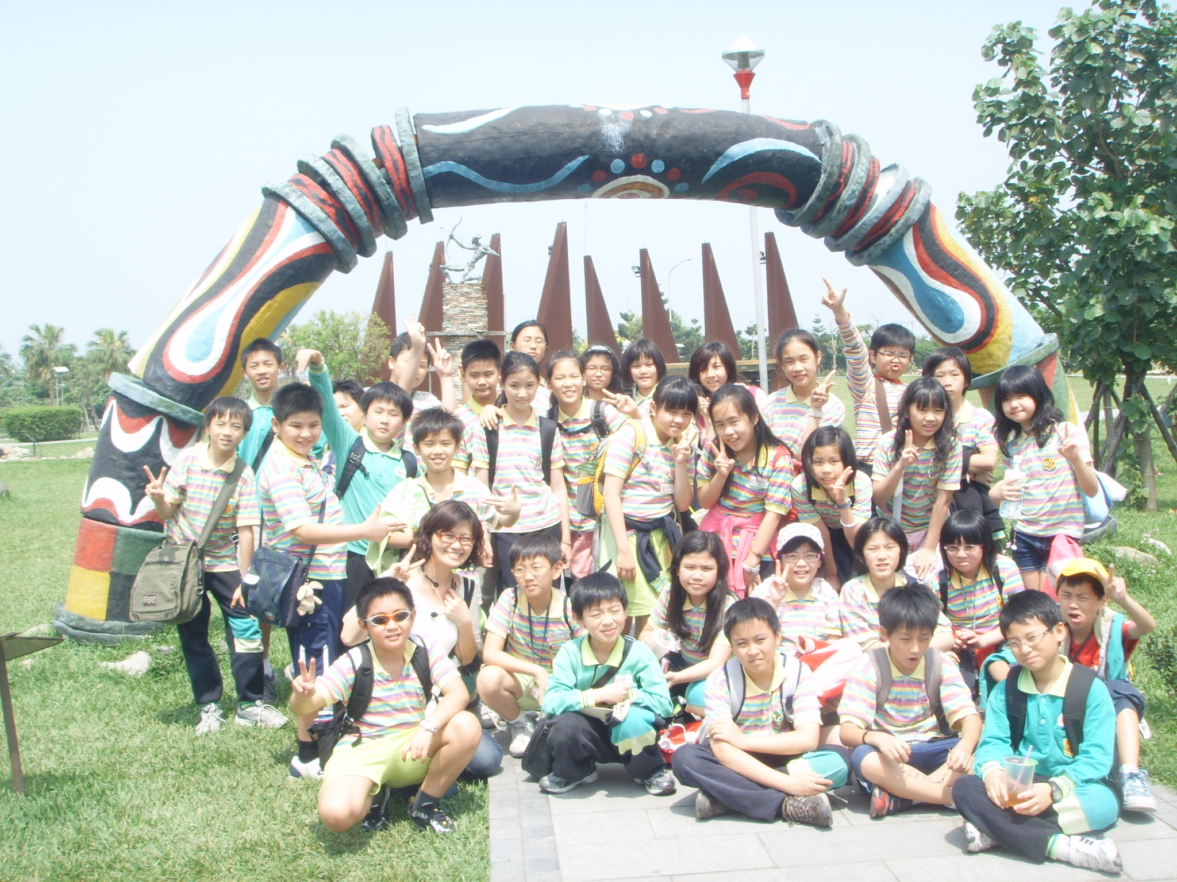
地點：十三行博物館 時間：2010.03.23

